La ruta Critica
Es un proceso administrativo de todas y cada una de las actividades componentes de un proyecto que debe desarrollarse durante un tiempo crítico y al costo optimo, se aplica este método debido a su gran flexibilidad y adaptación, abarca desde los estudios iniciales para un proyecto determinado, hasta la planeación y operación de sus instalaciones. A esto se puede añadir una lista indeterminable de posibles aplicaciones de tipo específico. Así podemos afirmar que el método de la ruta critica es aplicable y útil en cualquier situación en la que se tenga que llevar a cabo una serie de actividades relacionadas entre si para alcanzar un objetivo determinado.
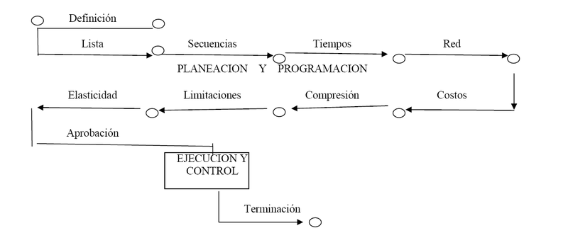
Importancia de la selección de sede Una de las decisiones mas importantes que se deben de tomar cuando piensas en organizar un evento es el destino a realizarse, esta decisión se influencia en gran parte por una gran cantidad de factores, los cuales son:
1. Dimensiones de los espacios.
2. Numero de salas disponibles para llevar sesiones simultáneas.
3. Independencias de controles de iluminación, aire acondicionado y sonido en cada sala.
4. Muros sonó-acústicos para dividir áreas.
5. Áreas de exposición de tamaño suficiente y cercanas donde se puedan llevar actividades académicas.
6. Facilidad de acceso a camiones de carga , autobuses de pasajeros y automóviles.
7. Restaurantes en el recinto y su vecindad.
8. Servicios adicionales como telefonía, internet de alta velocidad, centro de negocios y departamento de banquetes.
9. Seguridad institucional adecuada.
10. Personal capacitado y con experiencia.
Tipos de montajes.
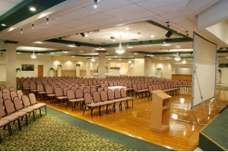
El tipo auditorio se usa cuando tenemos audiencias muy grandes como por ejemplo en actividades académicas, asambleas, reuniones de funcionarios, asociaciones, entre otros. Se estila contar con una mesa principal y frente a esta, se colocan sillas en hileras para alrededor de seis a ocho personas, según el espacio del salón y en medio de cada hilera de sillas, pasillos para que las personas se movilicen.

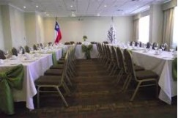Tipo U
Los montajes con mesas tipo “U” se utilizan para realizar asambleas, o en actividades sociales como tés de canastilla, soltera, entre otros. La limitante para las actividades sociales es que si se realiza una animación con juegos algunas de las personas quedarán dando la espalda al lugar donde se ubicará el espacio para juegos y no podrán observar.

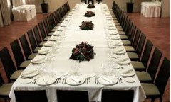Imperial
El montaje con mesa imperial, se estila sobre todo para celebraciones protocolarias, almuerzos o cenas de negocios pues la integran gran cantidad de comensales a partir de las 50 personas generalmente. Este montaje es usual emplearlo en palacios o en ciertas instituciones del estado.

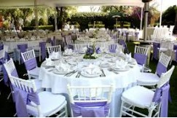Banquete
Montaje tipo banquete, se utiliza con mesas redondas, últimamente las cuadradas toman realce en las actividades. Tienen capacidad de seis a diez personas como máximo y se estila para actividades sociales donde se ofrecerá un desayuno, almuerzo o cenas en actividades como bodas, quince años, aniversarios, entre otros.

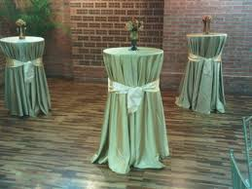CoctelEl montaje tipo coctel, es uno de los montajes más prácticos cuando se ofrece una alimentación ligera, precisamente para los cocteles, refrigerios, entre otros. Su uso favorece cuando hay muchos comensales y no se cuenta con un espacio amplio para atenderles a todos; el montaje tipo coctel viene a resolver esta situación. La ventaja es que ahorra espacio; sin embargo, se debe recordar que es para actividades que no duren más de una hora, debido a que los invitados estarán de pie.

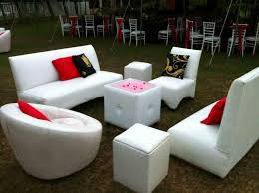LoungeEl tipo lounge se usa para actividades de celebración. Usted podrá sentarse a beber algo, conversar y escuchar música. Da gran elegancia por sus colores en el mobiliario, el uso de luces y velas como parte de la decoración. Se caracteriza por contar con puffs, sillas o sillones.

Lo que resta es definir qué montaje es el más apropiado para su actividad. Perfectamente hay actividades que pueden contar con varios de estos montajes según la programación que tengan, por ejemplo: un lanzamiento de producto puede ofrecer un acto formal y protocolario con montaje tipo auditorio y para el cierre pueden ofrecer a sus invitados una fiesta en un montaje tipo lounge. En Congresos se estila contar con montajes tipo escuela para el salón principal, en actividades simultáneas como ponencias o paneles el montaje tipo auditorio y para los almuerzos el montaje tipo banquete.

